МК Подмосковье № 26240 от 28.05.13

Лекарство от заграницы
В Серпуховском районе заработала первая в России линия по производству инсулина
Хорошая это новость или очень хорошая — судите сами.
По данным ВОЗ, в мире насчитывается от 120 до 140 миллионов больных сахарным диабетом. По прогнозам к 2025 году число больных может увеличиться в два раза.
Но если говорить только о российской статистике, то тут с подсчетом начинаются проблемы.
До недавних пор чиновники Минздрава признавали диабетиками только тех, кто получал бесплатный инсулин, то есть 2,5 миллиона человек. Под давлением общественности в конце концов они согласились увеличить эту цифру в четыре раза. Независимые же эксперты уверены, что и новые данные неверны.
Ибо в той же Германии с вдвое меньшим населением и более качественным, нежели у нас, медицинским обслуживанием диабетиков 16 миллионов.
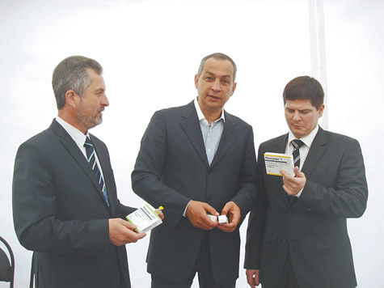
Слева направо — председатель районного совета депутатов Сергей Евсегнеев, глава района Александр Шестун, директор завода Дмитрий Буровик.
Но дело даже не в цифровой казуистике. А в том, что ежегодные потери России от диабета выливаются в полтора миллиарда долларов. И цифра эта, понятное дело, будет расти. Есть данные, что лет через 15—20, когда число больных сахарным диабетом удвоится, практически каждая семья столкнется с этой проблемой.
То есть спрос на инсулин — величина тоже постоянно растущая. Даже в крупнейшем российском регионе — Подмосковье — аптеки периодически жалуются на его отсутствие на прилавках. Теперь перестанут. Ибо в Московской области, в Серпуховском районе, заработала современнейшая линия по производству инсулина.
Причем одна на всю Россию. Дело в том, что рынок этого препарата прочно оккупирован иностранными производителями. Инсулин везут из-за границы, тратя ежегодно на закупки 120—150 миллионов долларов США. У нас если и запущены линии, то они занимаются только упаковкой. На этом же комплексе, возле поселка Оболенск, полный цикл производства.
Еще несколько лет назад стало известно, что именно в южном Подмосковье разработана конкурентоспособная промышленная технология получения инсулина человека и штамм-продуцент гибридного белка, на которые получены патенты. Препараты успешно прошли клинические испытания и разрешены к медицинскому применению. Немаловажно, что оболенский инсулин по своему качеству соответствует мировым стандартам. Это подчеркивает и директор завода Дмитрий Буровик. У его команды сейчас одна из задач — достучаться до отечественной медицины, которая должна, наконец, переступить через годами сложившиеся стереотипы: все западное — лучше.
— Инсулин — вполне конкретное химическое вещество, — уверяет Дмитрий Александрович. — И потому его состав не может различаться, вырабатывается оно в Америке или под Оболенском. Новая линия — единственная в России, аттестованная по требованиям GMP для производства субстанции лекарственных препаратов...
Линия заработает на полную мощность уже к концу 2013 года, выдавая 25 млн флаконов и 5 млн картриджей в год.
Глава Серпуховского района Александр Шестун рассказал, что производство уже посетил врио губернатора Подмосковья Андрей Воробьев, который предложил руководству принять участие в тендере на поставки инсулина для жителей области. Он особо подчеркнул, что власти региона заинтересованы в приобретении качественного продукта, изготавливаемого на подмосковной же земле.
материал: Валентина Семьянцева
газетная рубрика: МОЕ ПОДМОСКОВЬЕ

